DC2M800300 直流电源详细规格书
2000kW 大功率直流电源系统
输入：DC 500~800V 输出：DC 200~350V / 0~6650A / 2000kW

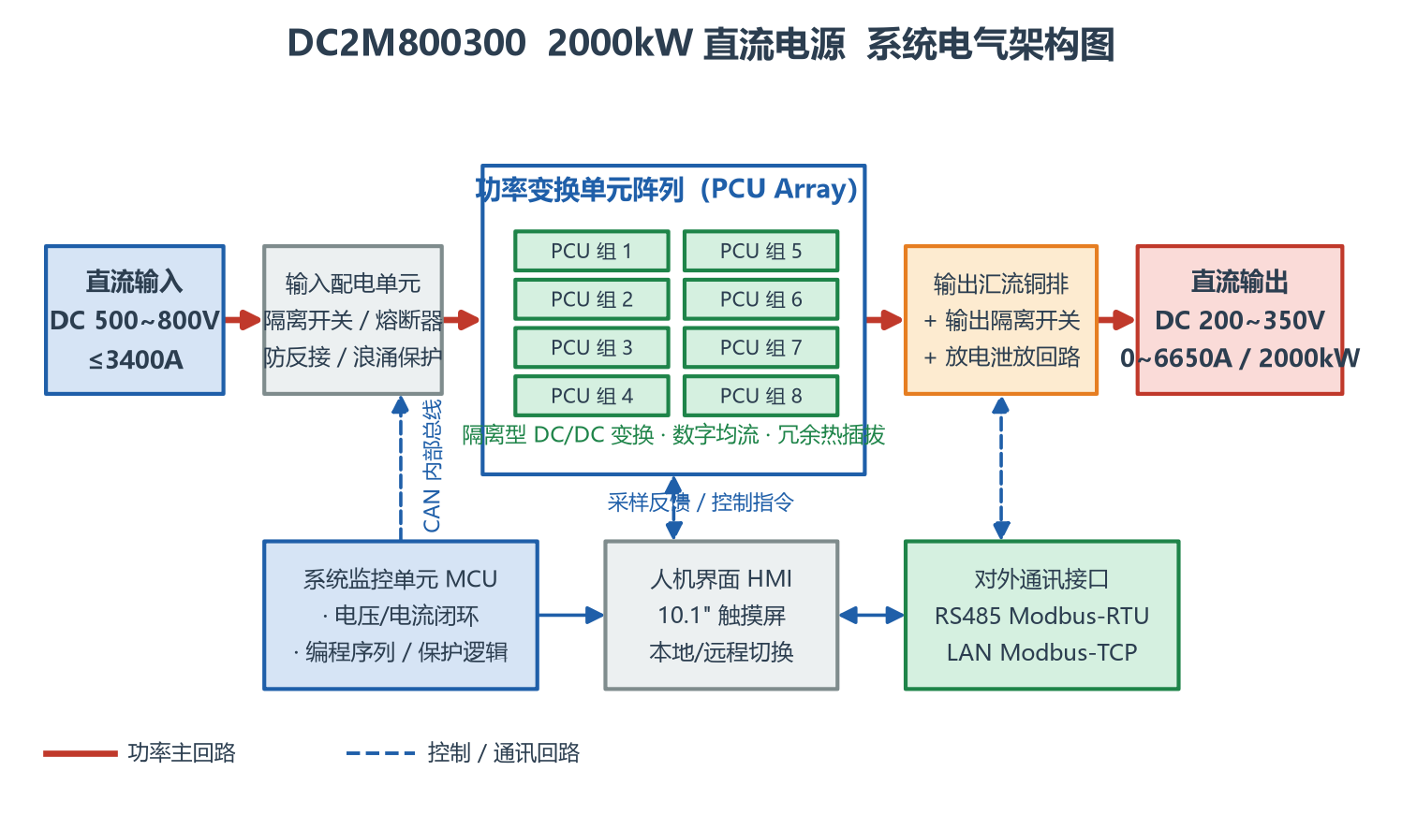
图 1 DC2M800300 系统电气架构概览

直流电源使用安全注意事项
- 在使用本产品前，请仔细阅读产品使用说明书。
- 负责安装、维护我司设备的人员，必须先经过培训，了解各种安全注意事项。
- 本产品应放置、安装在远离液体的区域，以防止液体进入设备内部造成短路。
- 本产品放置、使用过程中要确保设备内无凝露。
- 产品搬运过程中，注意防止划伤或跌落砸伤。
- 产品上电调试过程中，请穿戴好电工绝缘防护设备，避免电击危险。
- 禁止带电安装、拆除线缆。严禁在雷电、雨、雪、大风等恶劣天气下安装、使用设备。
- 禁止在易燃易爆区域内使用。
- 产品运行过程中请勿触摸产品外壳，建议产品运行结束后 10 分钟内不要触摸产品外壳，避免烫伤或者电击危险。
- 设备贴有铭牌，其中包含产品相关的重要参数信息，严禁人为涂改和损坏。
- 非专业人士请勿打开产品内部，避免内部高压电击危险。

直流电源 DC2M800300 介绍
DC2M800300 直流电源是一款超大规模大功率直流电源系统，整机额定输出：DC 200~350V / 0~6650A / 2000kW（2MW）。型号含义：DC = 直流输入/输出；2M = 2MW（2000kW）；800 = 最高输入电压 800Vdc；300 = 额定输出电压 300Vdc（满功率拐点）。

产品特点
- 超宽输入电压范围：直流 500~800Vdc，适应各类直流母线供电环境。
- 超宽输出电压范围：直流 200~350Vdc，超大电流最大 6650A。
- 宽恒功率输出范围：300~350Vdc 恒功率 2000kW 输出，200~300V 恒流 6650A 输出。
- 高环境可靠性：大面积灌胶防护，防盐雾、防潮湿、防霉变等能力显著提高。
- 内置放电电路：自动泄放残留电荷，简化系统设计，提高系统安全性。
- 热插拔：功率单元支持在线插拔，待机状态下插拔不引起系统输出电压扰动。
- 急停功能：快速响应系统紧急停机动作，安全可靠。
- 优异的电磁兼容性能：满足 EMC Class A 要求，电磁辐射和干扰极小。
- 风道智能检测：智能检测系统风道流畅度，风道不畅时自动限功率并告警。
- 数字均流技术：各功率单元间自动均流，电流不平衡度 ≤±5% 额定电流。
- 可编程输出序列：支持最多 100 步编程，实现电压/电流/时间跳变自动化测试。
- 双层通讯架构：对外提供 RS485 Modbus-RTU 与 LAN Modbus-TCP 接口，便于接入上位机/PLC。

产品功能

输入限功率控制
输出功率与输入电压的关系。当输入电压在 600~800Vdc 之间时，可以输出最大功率 2000kW；当输入电压在 500~600Vdc 之间时，仍能工作但处于限功率模式。
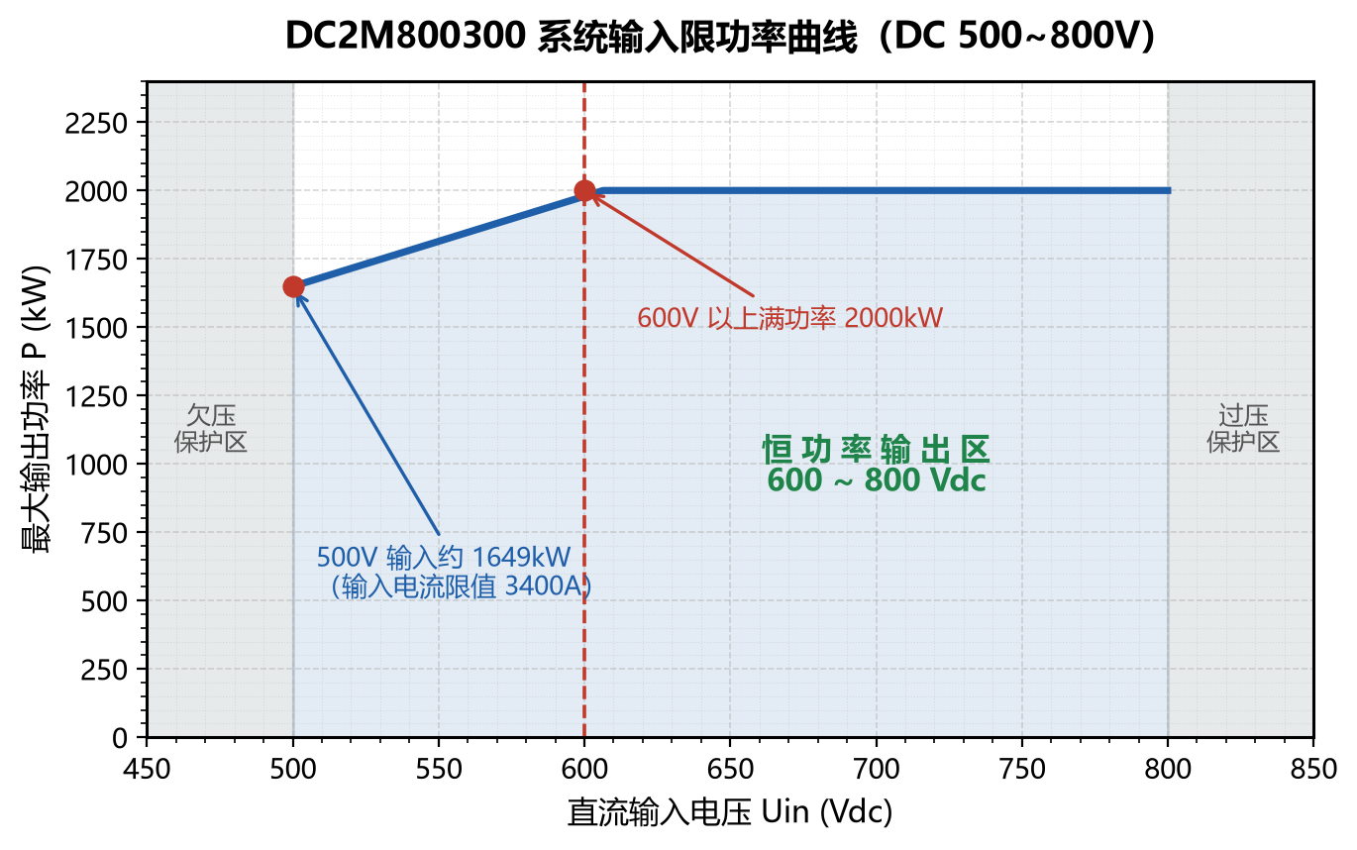
图 2 系统输入限功率曲线

输出恒功率控制
额定输入电压时，300~350Vdc 输出范围内电源允许最大输出功率 2000kW；200~300Vdc 区间最大限流 6650A 输出，输出电压与输出电流关系参考 V-I 曲线。
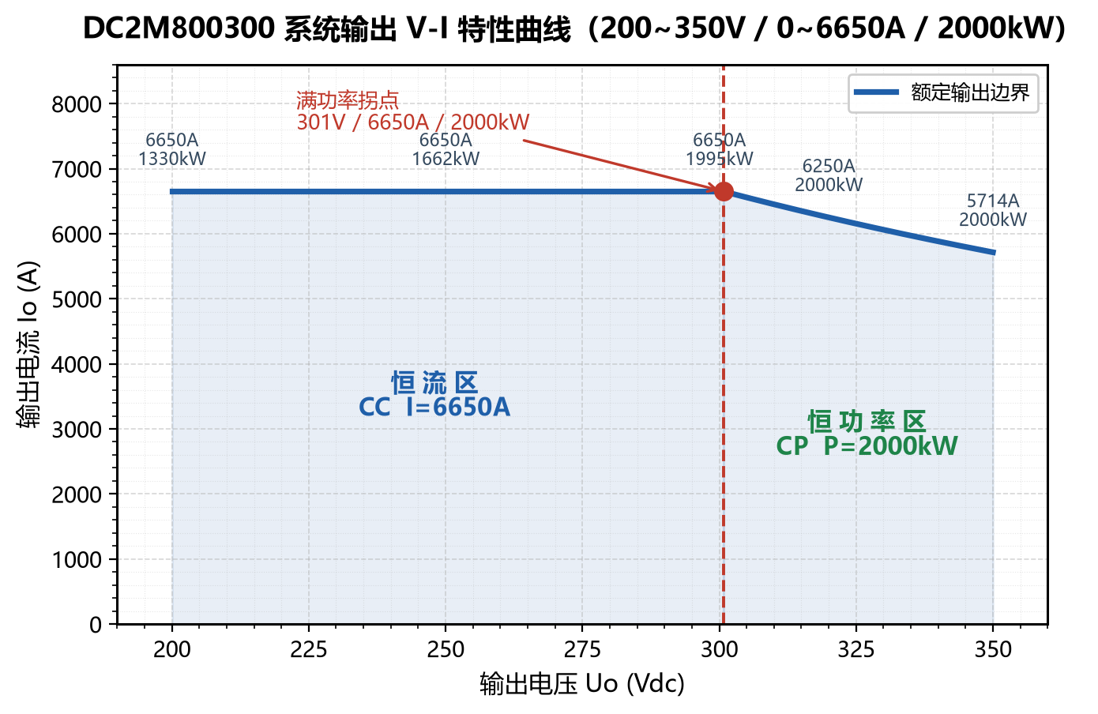
图 3 系统输出 V-I 特性曲线（200~350V / 0~6650A / 2000kW）
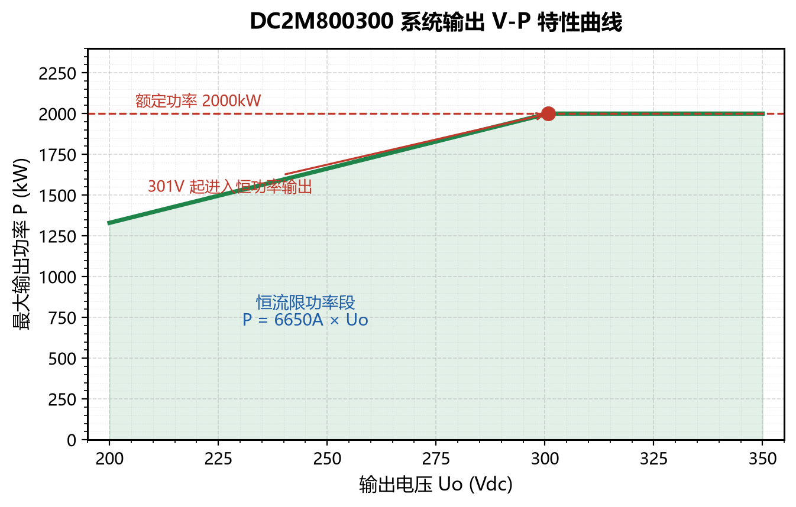
图 4 系统输出 V-P 特性曲线

温度限功率，限电流
55℃环境温度以下，电源满功率输出 2000kW，电流最大 6650A（电压低于 301V 实现满电流输出）。60℃电源输出功率降至 1500kW，电流最大 4990A；65℃电源输出功率降至 1000kW，电流最大 3330A；70℃输出功率降至 500kW，电流最大 1665A；75℃输出功率降至 0。详细温度限功率曲线如下。
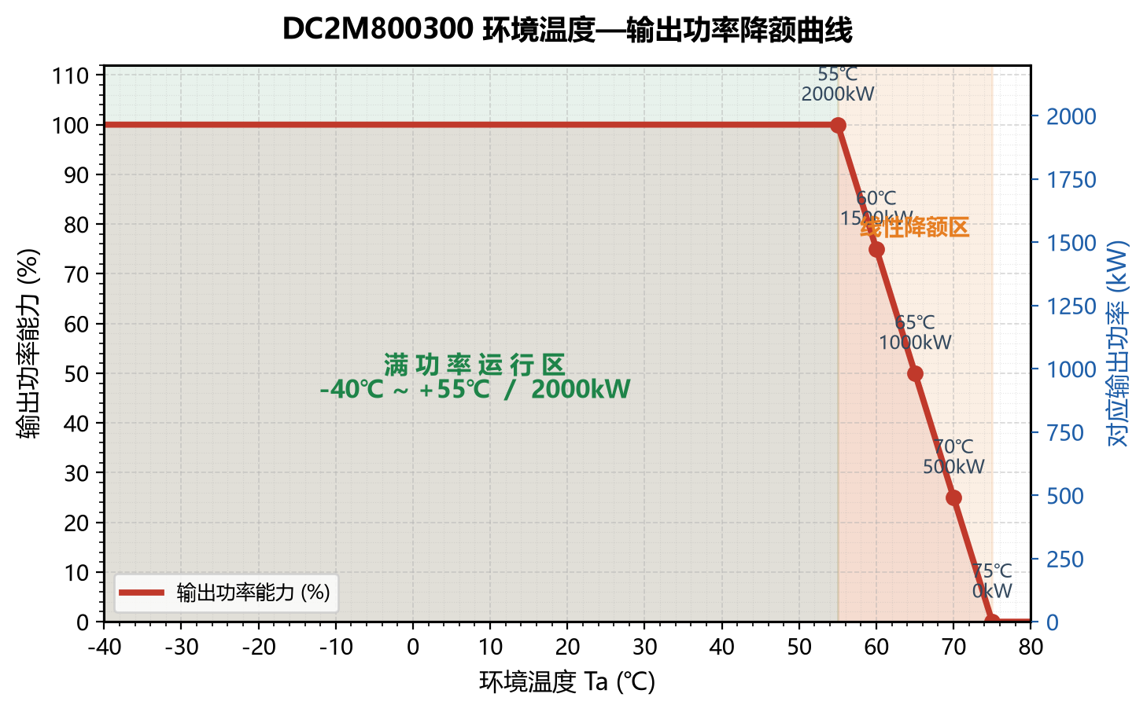
图 5 系统温度降功率曲线
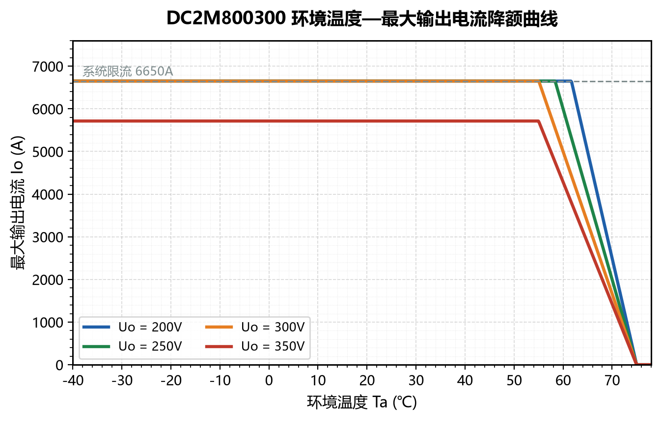
图 6 环境温度—最大输出电流降额曲线
具有无级限流功能；限流点在 0~6650A 范围内可调。输出电压可连续调整，调整范围 200Vdc~350Vdc，最小调节步距 0.1Vdc。

保护功能
- 输入过/欠压保护：直流输入电压小于 500Vdc 或者大于 850Vdc 时电源将停止工作。
- 输出过压保护：过压保护点可设置，设置范围为 210Vdc~380Vdc，出厂默认值为 380Vdc。过压保护后需人工干预方可开机。
- 过温保护：环境过温保护点为 75℃。当内部温度过高，电源过温保护关机；温度恢复后才能开机工作。
- 短路保护、内部母线故障保护、风扇故障保护、过电压、过电流、过功率、过温度等全面保护。
- 急停保护：急停信号触发后立即关机无输出，撤销后需监控下发开机命令才能再次启动。
系统采用双层通信架构：对外（用户侧）提供 RS485 Modbus-RTU 与网口 Modbus-TCP 接口，便于接入上位机/PLC；亦可根据客户协议定制。
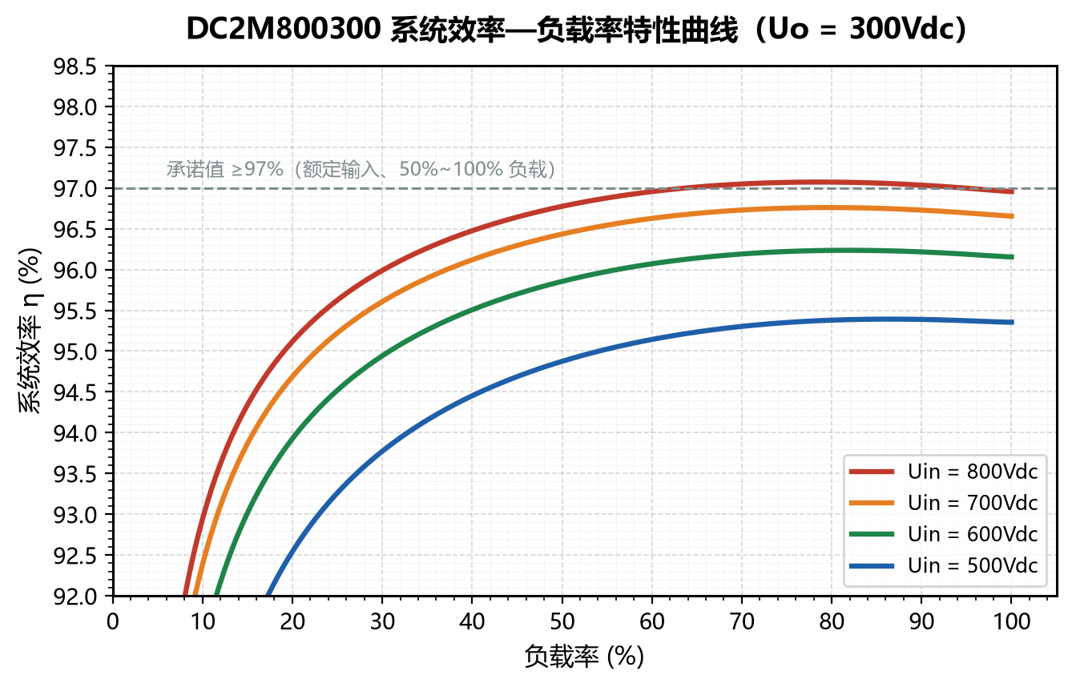
图 7 系统效率—负载率特性曲线

技术规格表
类别 | 名称 | 参数
环境条件 | 工作温度 | -40℃~+75℃, 55℃以上需降额使用
环境条件 | 储存温度 | -40℃~+80℃
环境条件 | 相对湿度 | ≤95％RH，无冷凝
环境条件 | 冷却方式 | 风冷（前进风 / 后出风）
环境条件 | 大气压力 | 79kPa~106kPa
环境条件 | IP 防护等级 | IP20
直流输入 | 输入制式 | DC+/DC− 和 PE
直流输入 | 电压范围 | 500Vdc~800Vdc
直流输入 | 额定电压 | 650Vdc / 700Vdc / 800Vdc
直流输入 | 最大电流 | ≤3400A
直流输入 | 待机功耗 | <1000W @ 额定 700Vdc 输入
直流输出 | 电压范围 | 200~350Vdc
直流输出 | 电流范围 | 0~6650A（限流点可以设）
直流输出 | 额定功率 | 2000kW（2MW）
直流输出 | 稳压精度 | <±0.5％+±0.5％FS
直流输出 | 启动超调 | ≤±3％
直流输出 | 稳流精度 | ≤±0.5％+±0.5％FS（输出负载 20％～100％额定电流）
直流输出 | 纹波系数 | ≤0.8％（200~350V, 0~20MHz）
直流输出 | 峰值效率 | ≥97% @ 700~800Vdc 输入，50%~100% 满载
安规参数 | 接地电阻 | ≤0.1Ω , 应能承受电流 ≥80A
安规参数 | 漏电流 | 漏电流 ≤3.5mA
安规参数 | 绝缘电阻 | 直流部分对外壳之间绝缘电阻 ≥10MΩ
机械参数 | 尺寸 | 300cm（宽）×100cm（深）×180cm（高）（三柜并列）
机械参数 | 重量 | ≤2100kg（含功率单元、机柜及结构件）
说明：本电源整机外形约 300cm（宽）×100cm（深）×180cm（高），三柜并列布置，总重约 2100kg（含功率单元、机柜及结构件）。单柜尺寸 1000×1000×1800mm，前进风后出风强制冷却。
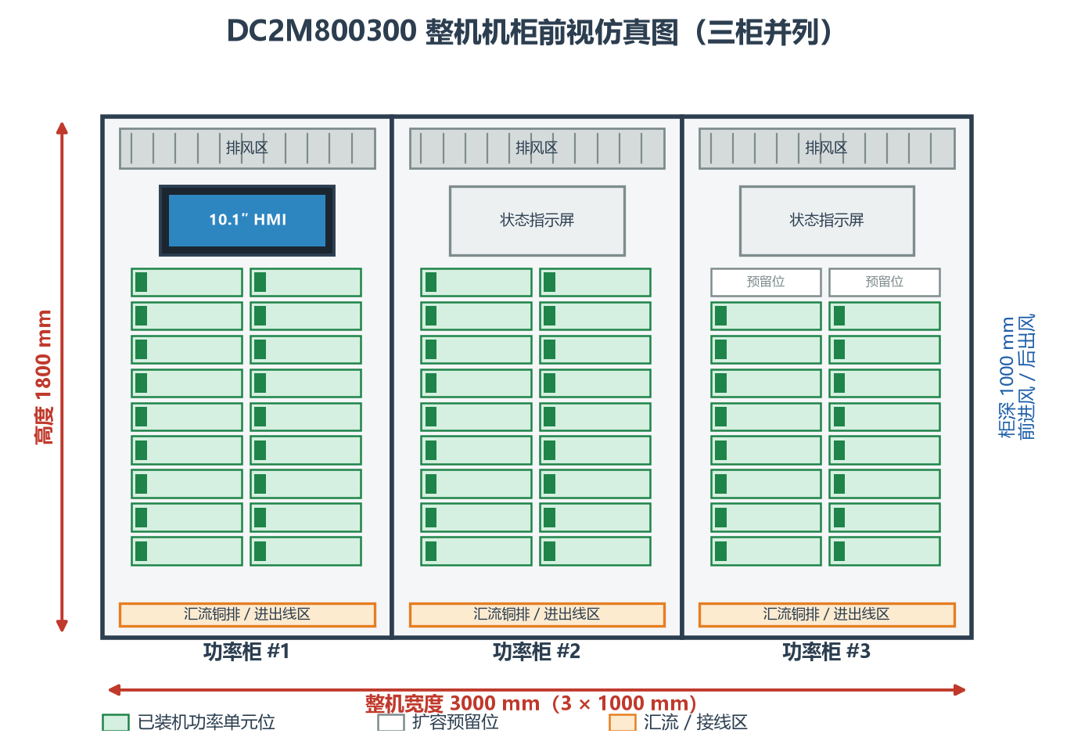
图 8 DC2M800300 三柜并列前视仿真图
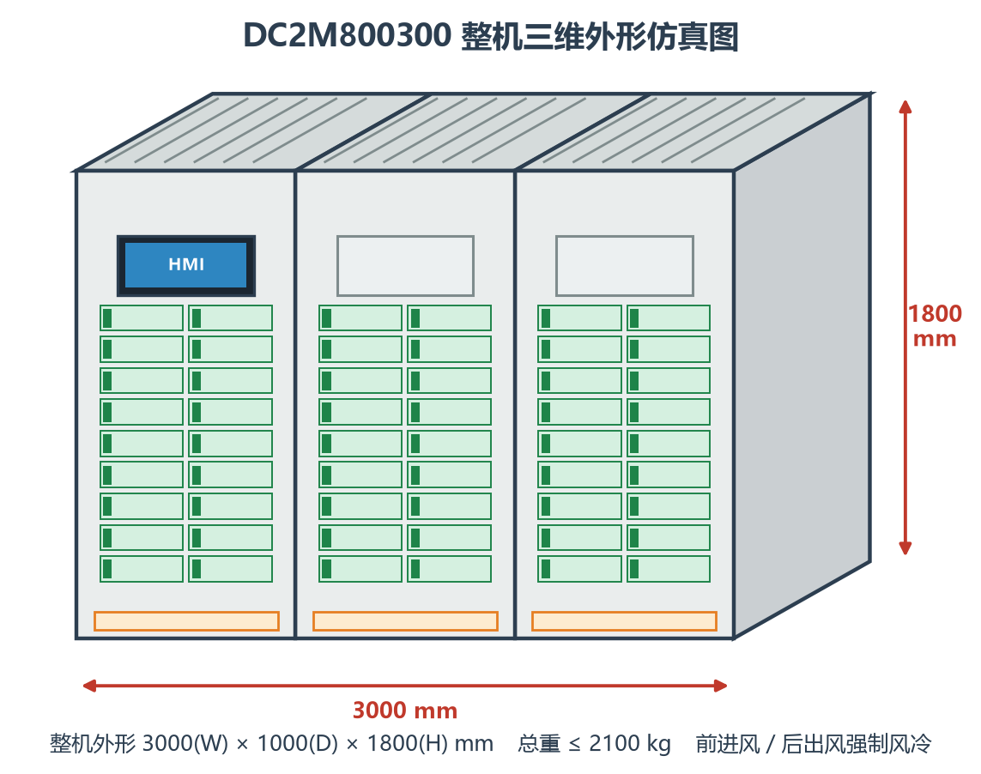
图 9 DC2M800300 整机三维外形仿真图

电磁兼容（EMC）与安全法规认证
本产品电磁兼容（EMC）性能满足设备相关国家标准与行业标准的严格要求，涵盖静电放电、电快速瞬变、射频电磁场、传导骚扰、工频磁场及浪涌冲击等抗扰度项目，以及传导发射与辐射发射限值要求。
类别 | 名称 | 参数
抗扰度 | 静电放电抗扰度（ESD） | 接触放电 8kV / 空气放电 15kV（IEC 61000-4-2）
抗扰度 | 电快速瞬变脉冲群（EFT） | 满足 NB/T 33001-1-2018、NB/T 33008-1-2018
抗扰度 | 射频辐射电磁场抗扰度 | 10V（80MHz～2GHz，IEC 61000-4-3）
抗扰度 | 射频传导骚扰抗扰度 | 3Vrms（0.15～80MHz，IEC 61000-4-6）
抗扰度 | 工频磁场抗扰度 | 30A/m（IEC 61000-4-8）
抗扰度 | 浪涌（冲击）抗扰度 | 满足 IEEE C62.41-1991 Class B3 等级，6kV/3kA（1.2/50μs 与 8/20μs 混合波）
发射 | 传导发射 | Class A，满足 NB/T 33001-1-2018、NB/T 33008-1-2018
发射 | 辐射发射 | Class A，满足 NB/T 33001-1-2018、NB/T 33008-1-2018
安规与绝缘 | 安规要求 | 满足 IEC 61851-1、IEC 61851-23、UL 2202
安规与绝缘 | 绝缘强度 | 直流输入/输出对外壳、输入对输出：3110Vdc 耐压 1min，无击穿、无飞弧，稳态漏电流 <1mA；CAN 对壳体 707Vdc，CAN 对输入/输出 6220Vdc
安规与绝缘 | 绝缘电阻 | 直流部分对外壳之间 ≥10MΩ
安规与绝缘 | 接地电阻 | ≤0.1Ω，承受电流 ≥80A
安规与绝缘 | 漏电流 | ≤3.5mA
法规与认证 | 浪涌保护 | IEEE C62.41-1991 Class B3，6kV/3kA
法规与认证 | 防护等级 | IP20
法规与认证 | 环保要求 | 符合 ROHS（Directive 2011/65/EU 及 (EU) 2015/863）、REACH（(EC) No 1907/2006）
法规与认证 | 参考标准 | NB/T 33001-1-2018、NB/T 33008.1-2018、GB/T 18487.2-2017

设备安装

取出直流电源
检查包装箱外观完好，确认运输过程无损伤。拆除固定螺栓与绑扎带，将设备平稳移至安装位置。

直流电源通电，直流输入接线
在设备尾部找到直流输入端子区（红框标识），用十字螺丝刀打开保护盖，依照端子标识接入直流母线正负极及 PE 地线。具体接线方法如下图：
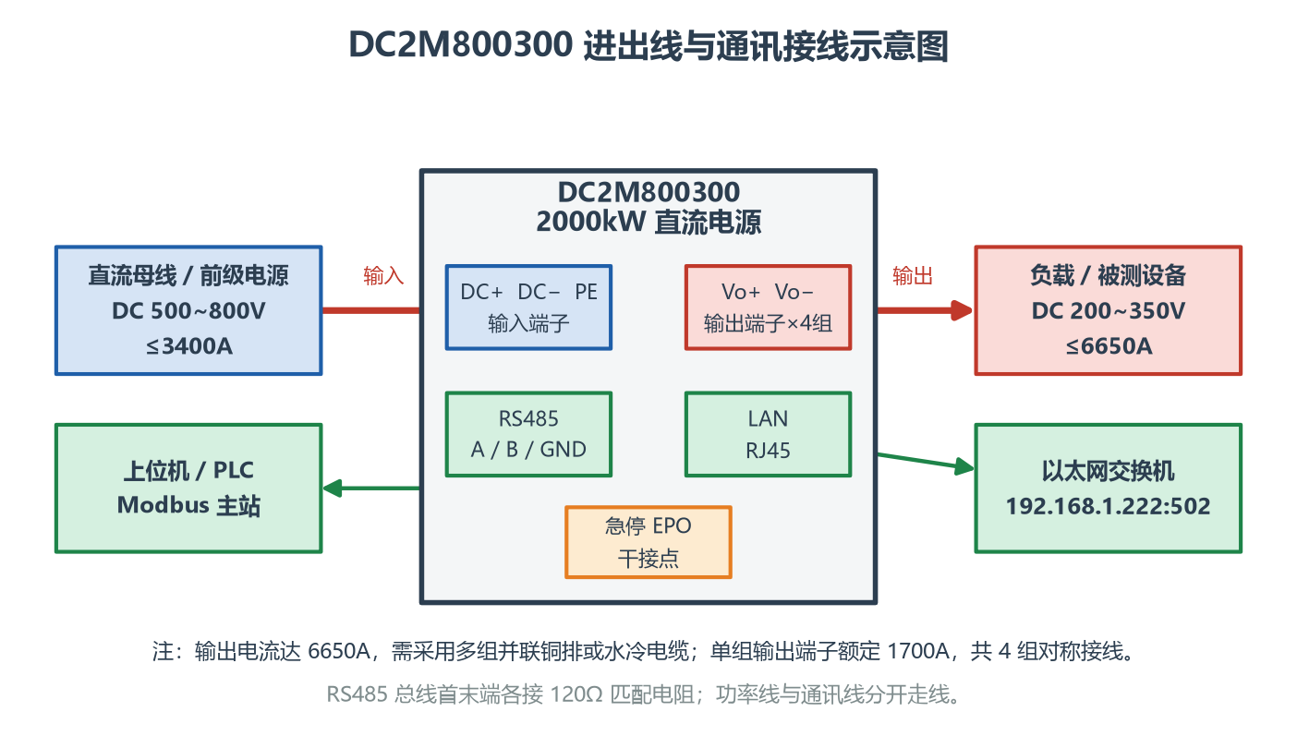
图 10 进出线与通讯接线示意图
注意事项：
- 输入电流高达 3400A，需采用多组并联铜排或水冷电缆对称接线。
- 输出电流高达 6650A，需采用 4 组输出铜排（每组额定 1700A）对称汇流。
- 功率走线与通讯走线分开布设，CAN/RS485 总线不要和功率线紧挨并行。
- RS485 总线首末端各接 120Ω 匹配电阻。
操作手册提供操作思路参考流程，实际设备在不断升级中，会有和操作手册不匹配的地方，请及时联系厂家更新。

动态响应与纹波特性
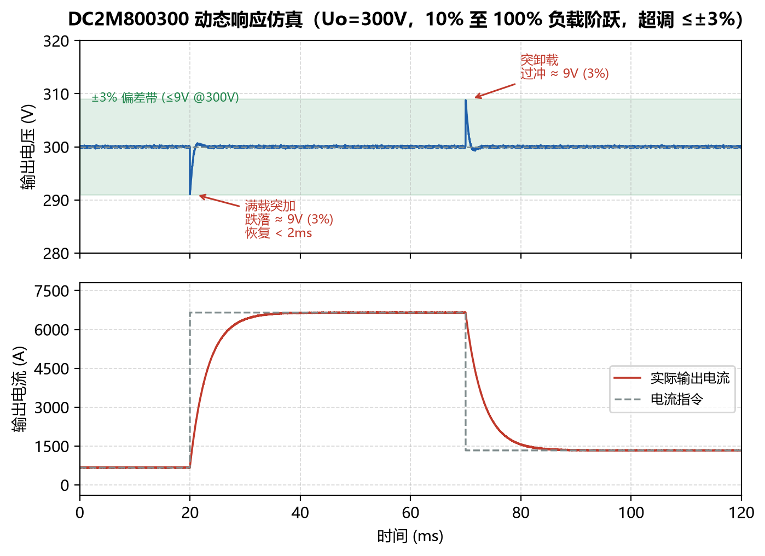
图 11 动态响应仿真（Uo=300V，10% 至 100% 负载阶跃）
动态响应指标：输出电压建立时间 ≤50ms；负载阶跃（10%~100%）跌落 <4%，恢复时间 <50ms；突加 / 突卸超调量 ≤±3%：例如额定输出 300V 时，瞬间加载或卸载造成的输出电压波动小于 300×0.03 = 9V，恢复时间 <50ms。满足工业级大功率直流电源对快速负载变化的响应要求。
纹波指标：电压纹波因数 ≤0.8%（200~350V，0~20MHz 带宽测量）。得益于多级功率变换与交错输出滤波拓扑设计，输出纹波远优于行业通用标准。
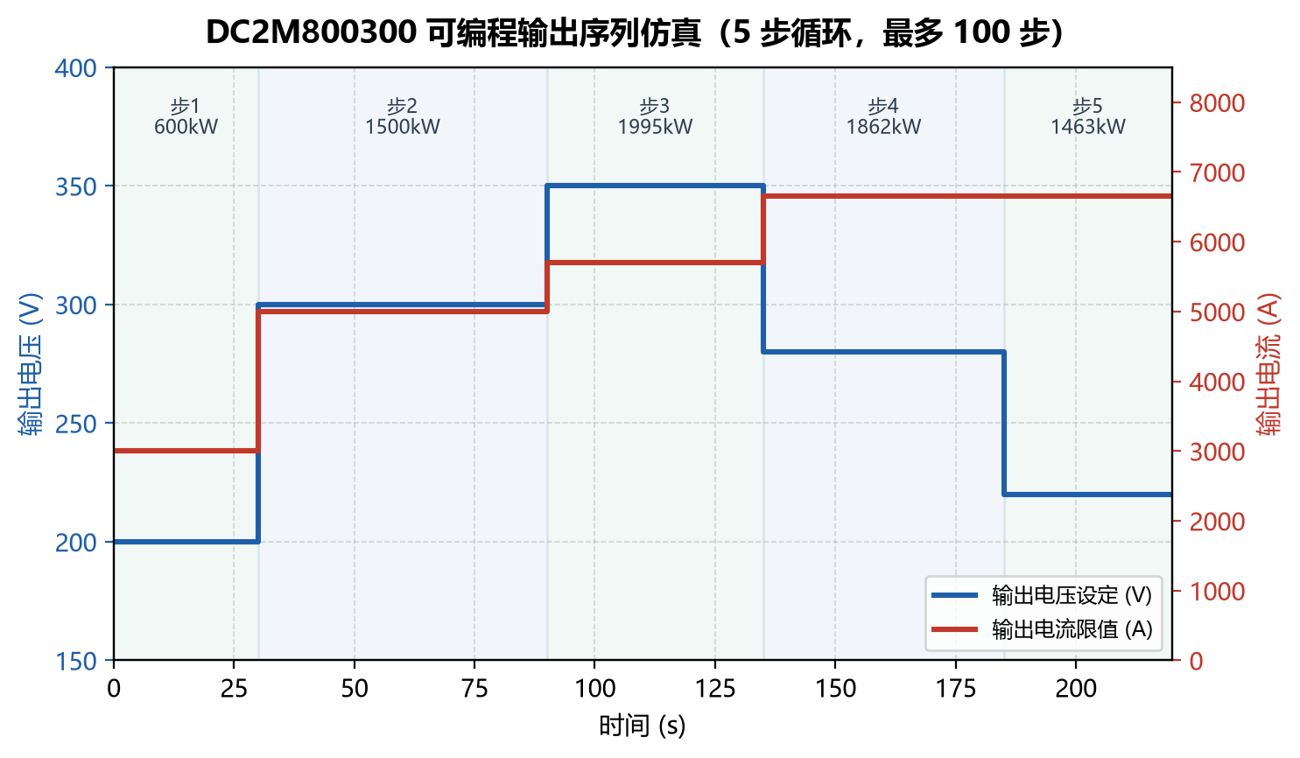
图 13 可编程输出序列仿真示例（5 步循环）

热设计与散热仿真
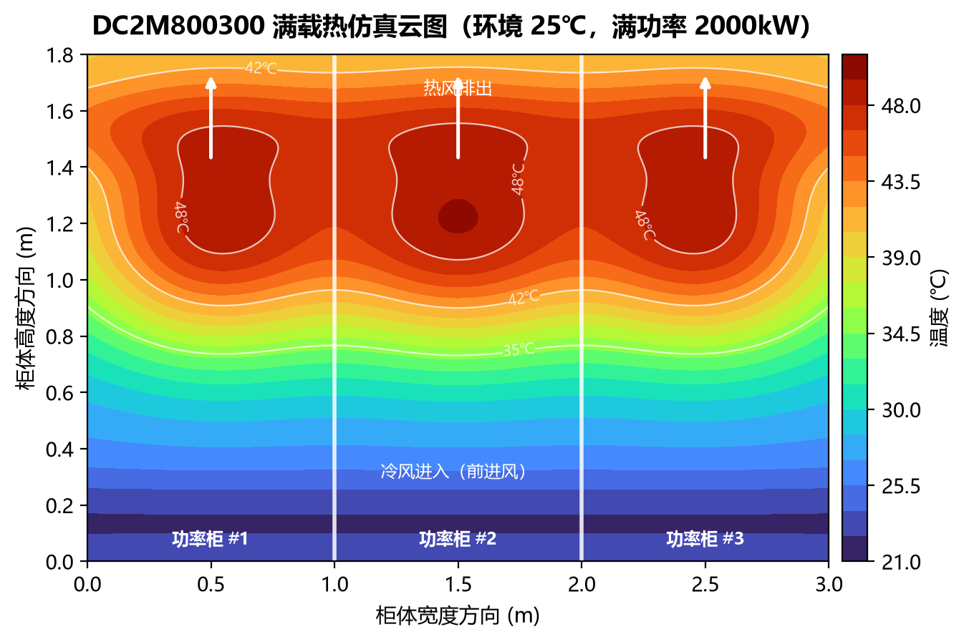
图 14 满载热仿真云图（环境 25℃，满功率 2000kW）
散热设计要点：
- 整机前进风、后出风，每个功率柜独立排风通道。
- 系统总排风量 ≥21000 CFM，由多台高风压轴流风扇组成独立冗余风道。
- 进风口与出风口做冷热风隔离，预留位安装假面板防止回风。
- 55℃以下环境温度满功率运行；55℃以上线性降额；75℃停止输出。
- 海拔 2000m 以上需降额使用，建议每升高 100m 降额 1%~1.5%。

直流电源 MODBUS 协议

MODBUS 通讯协议（RS485 RTU）

协议简介
通讯接口采用 RS485，默认波特率 9600，无校验。
通信协议为 MODBUS-RTU；
设备地址默认为：85；
支持功能码 0x03、0x10。
电压/电流精度，1 位小数位。

通信协议介绍
信息传输为异步方式，Modbus-RTU 模式以 11 位的字节为单位：
字格式（串行数据） | 10 位二进制
起始位 | 1 位
数据位 | 8 位
奇偶校验位 | 无
停止位 | 1 位
数据帧结构：
数据帧间隔 | 地址码 | 功能码 | 数据区 | CRC 校验
3.5 字节以上 | 1 字节 | 1 字节 | N 字节 | 2 字节

功能码
0x03 | 读保持寄存器（可写） | 读取一个或多个保持寄存器的数据
0x10 | 写多个寄存器 | 把多组二进制数据写入多个寄存器

协议寄存器介绍
读取保持寄存器（0x03）
序号 | 名称 | 地址（16进制） | 字数（U16） | 范围 | 小数位 | 单位 | 读写 | 备注
1 | 输出电压 | 0x01 | 2 | 0-Umax | 3 | mV | R
3 | 输出电流 | 0x03 | 2 | 0-Imax | 3 | mA | R
5 | 输出功率 | 0x05 | 2 |  | 0 | - | R
写入保持寄存器（0x10）
序号 | 名称 | 地址 | 字数（U16） | 范围 | 小数点 | 单位 | 读写 | 备注
11 | 电压设定值 | 0x11 | 2 | 0-Umax | 3 | mV | R/W
13 | 电流设定值 | 0x13 | 2 | 0-Imax | 3 | mA | R/W
15 | 输出开关 | 0x15 | 2 | 0,1 | 0 | - | R/W | 0 开机；1 关机
17 | 远程 | 0x17 | 2 | 0,1 | 0 | - | R/W | 0 本地；1 远程

实例
控制流程
进入远程 → 写入电压设置 → 写入电流设置 → 输出开关 0（开机）→ 读取输出电压电流状态 → 输出开关 1（关机）→ 退出远程
读输入寄存器（0x03）
查询电压、电流、功率
发送：55 03 00 01 00 06 99 DC
接收：0x00030D40 = 300000mV = 300.0V
写入保持寄存器（0x10）——进入远程
55 10 00 17 00 02 04 00 00 00 01 66 B4
写电压 300V
300V = 300000mV = 0x493E0
55 10 00 11 00 02 04 00 00 49 3E XX XX
写电流 6650A
6650A = 6650000mA = 0x657788
55 10 00 13 00 02 04 00 00 65 77 XX XX
写开机
55 10 00 15 00 02 04 00 00 00 00 26 AD
写关机
55 10 00 15 00 02 04 00 00 00 01 E7 6D
写本地
55 10 00 17 00 02 04 00 00 00 00 A7 74

网口 Modbus TCP 协议介绍

配置信息
默认 IP：192.168.1.222
端口：502
通讯协议：Modbus TCP
服务端

Modbus TCP 与其他 Modbus 变体的区别
Modbus TCP（也称为 Modbus TCP/IP）是 Modbus 协议的一个变种，基于 TCP/IP 协议栈在以太网上进行通信。它继承了 Modbus 协议的所有优点，同时利用以太网的高带宽和稳定性，提供更快速和可靠的数据传输。
与传统的 Modbus RTU 相比，Modbus TCP 消除了串行通信的限制，支持更大的网络规模和更高的数据传输速度，适用于现代工业自动化系统。

报文结构
Modbus TCP 的报文由两部分组成：MBAP 头（Modbus Application Protocol Header）和 PDU（Protocol Data Unit）。
MBAP 头包含 7 个字节：事务标识符（2 字节）、协议标识符（2 字节，固定为 0）、长度字段（2 字节）、单元标识符（1 字节）。
PDU 包含功能码（1 字节）和数据（变长）。

协议寄存器介绍（TCP）
读取保持寄存器（0x03）
序号 | 名称 | 地址（16进制） | 字数（U16） | 范围 | 小数位 | 单位 | 读写 | 备注
1 | 输出电压 | 0x01 | 2 | 0-Umax | 3 | mV | R
3 | 输出电流 | 0x03 | 2 | 0-Imax | 3 | mA | R
5 | 输出功率 | 0x05 | 2 |  | 0 | - | R
7 | 预留 | 0x07 | 2
写入保持寄存器（0x10）
序号 | 名称 | 地址 | 字数（U16） | 范围 | 小数点 | 单位 | 读写 | 备注
11 | 电压设定值 | 0x11 | 2 | 0-Umax | 3 | mV | R/W
13 | 电流设定值 | 0x13 | 2 | 0-Imax | 3 | mA | R/W
15 | 输出开关 | 0x15 | 2 | 0,1 | 0 | - | R/W | 0 开机；1 关机
17 | 远程 | 0x17 | 2 | 0,1 | 0 | - | R/W | 0 本地；1 远程

实例（TCP）
控制流程
进入远程 → 写入电压设置 → 写入电流设置 → 输出开关 0（开机）→ 读取输出电压电流状态 → 输出开关 1（关机）→ 退出远程
读输入寄存器（0x03）
发送：00 01 00 00 00 06 55 03 00 01 00 08
接收：0x00030D40 = 300000mV = 300.0V
进入远程
00 01 00 00 00 0B 55 10 00 17 00 02 04 00 00 00 01
写电压 300V
00 02 00 00 00 0B 55 10 00 11 00 02 04 00 00 49 3E
写电流 6650A
00 03 00 00 00 0B 55 10 00 13 00 02 04 00 00 65 77
写开机
00 04 00 00 00 0B 55 10 00 15 00 02 04 00 00 00 00
写关机
00 05 00 00 00 0B 55 10 00 15 00 02 04 00 00 00 01
写本地
00 06 00 00 00 0B 55 10 00 17 00 02 04 00 00 00 00

